Министерство науки и высшего образования Российской Федерации
федеральное государственное бюджетное образовательное учреждение высшего образования
«Российский экономический университет имени Г.В. Плеханова»
Московский приборостроительный техникум

Отчет
Дисциплина: «Операционные системы и среды»

Специальность: 09.02.07 Информационные системы и программирование

Преподаватель | Студент группы П-2-24
Черемисина Е.Б. | Колибаба В.В.
«___» ________ 2025 год | 2026 год

Москва 2025

Оглавление
Практическая работа №1 3
Практическая работа №2 3
Практическая работа №3 3

Рисунок 1 – Измененное окно 3
Рисунок 2 – работа с древом каталогов 1 4
Рисунок 3 – работа с древом каталогов 2 4
Рисунок 4 – Перемещение файла 5
Рисунок 5 - Лирика 5
Рисунок 6 – Дата и время 6
Рисунок 7 – Версия и среда 7
Рисунок 8 – Среда в блокноте 7
Рисунок 9 – Джокерные символы 8
Рисунок 10 - Очистка консоли 9

Практическая работа №1
Командный интерпретатор
Цель работы: с помощью «Virtual Box» освоить базовые навыки работы с командной строкой для управления файловой системой, которая включает в себя: создание, копирование, перемещение объектов, работу с файлами, сбор системной информации, а также использование базовых команд консоли.

- Изменение цвета консоли
Команда «color» позволяет мгновенно изменить цветовую схему окна командной строки. В консоль вводится «help color», после чего выводится справка о том, как можно изменить стиль терминала и описывается работа данной команды. Вводятся 2 шестнадцатеричных цифры: 1-я — отвечает за фон, а 2-я – за цвет символов. На данном ниже примере в консоль вводится команда «color f2», после чего фон окна стал белым, а цвет текста зеленным.
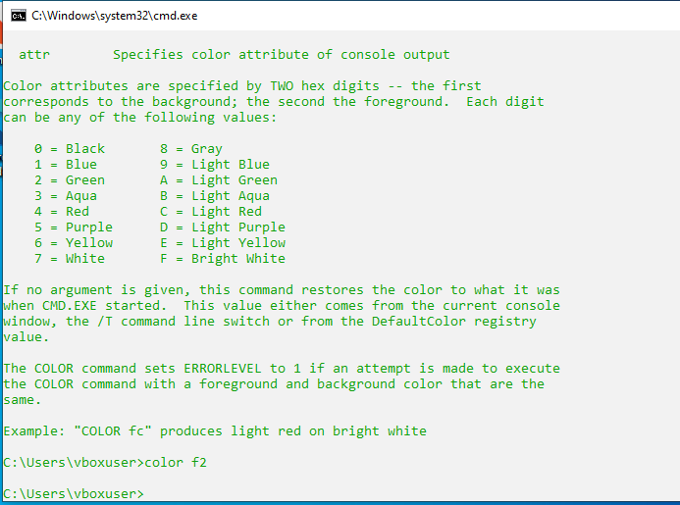
Рисунок 1 – Измененное окно
- Работа с деревом каталогов
Задействованные команды:
-- cd – переход к корневому каталогу текущего диска
-- mkdir – создание нового каталога (папки)
-- echo. – создание пустого файла
-- cd.. – переход в родительский каталог
-- tree – вывод графического дерева каталогов
В начале происходит обращение к нужному диску «cd \», где создается главная папка «root» и в нее добавляются три папки («home», «etc», «dev»). В «home» создаются еще 4 папки («dok», «music», «picture», «photo»), а также создается текстовый документ «myfile.txt». В «etc» создаются 3 текстовых файла. В «dev» создаются 2 подкаталога («input», «bus») и 2 файла без типа («cdrom», «dvd»). Снова идет обращение к нужному диску, после чего вводится команда «tree roots», что выводит все созданное дерево каталогов со всеми файлами в виде графической схемы.
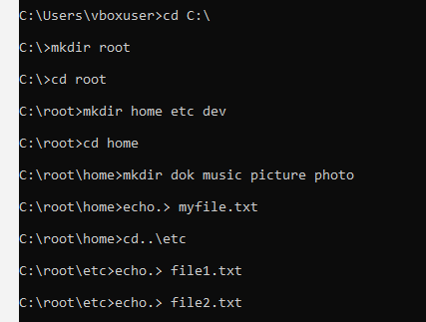
Рисунок 2 – работа с древом каталогов 1
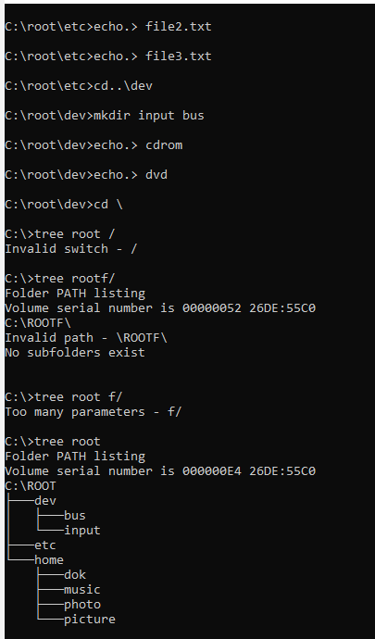
Рисунок 3 – работа с древом каталогов 2

- Работа с перемещением файлов
Здесь проходит работа с файлами выше созданной структуры каталогов. Сначала происходит переход переход в целевую папку для изображений «cd C:\root\home\picture», где создаются 2 файла («photo.png», «photo1.png»). Команда «move» перемещает первый файл в соседнюю папку «photo».
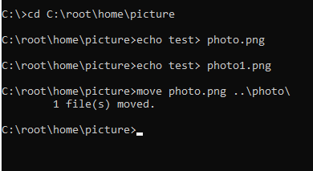
Рисунок 4 – Перемещение файла

- Ввод текста
Сначала создается файл «poem.txt» в директории «C:\root\home\», потом в него записывается первая строка лирики с помощью «>», последующее же добавление строк лирики сопровождается «>>», что позволяет дополнять файл, введенные данные. После записи в файл, введенные строки лирики выводятся с помощью «type».
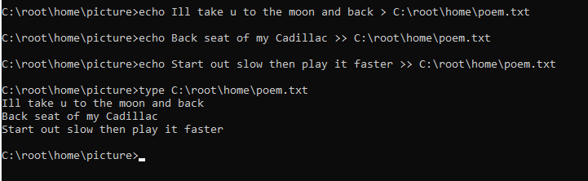
Рисунок 5 - Лирика
- Системные дата и время
Краткая справка:
-- echo %date% %time% -- выводит текущие дату и время из системы
Сначала происходит переход в директорию «C:\root\etc», где «echo %date% %time%» извлекает из операционной системы актуальные дату и время, после чего «>» сохраняет эти данные в файл «sys_time.txt», перезаписывая предыдущее содержимое. Затем с помощью «type» выводит содержимое файла.
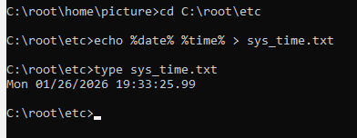
Рисунок 6 – Дата и время
- Windows и переменные среды
Команда «ver >» извлекает точную версию операционной системы Windows и записывает ее в файл «winver.txt».
Команда «set >» захватывает полный “снимок” текущей рабочей среды: все установленные переменные среды, включая пути, настройки, пользователя и системные параметры. После сохраняет все в файл «env.txt».
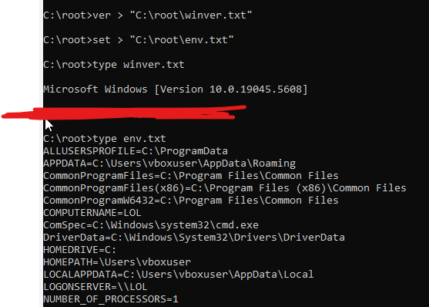
Рисунок 7 – Версия и среда

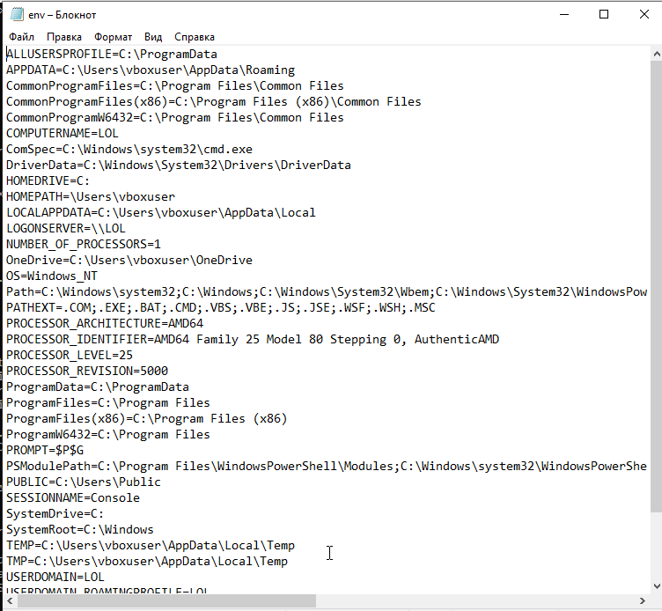
Рисунок 8 – Среда в блокноте

- Джокерные символы
Краткая справка:
-- dir – вывести список файлов р каталогов
-- *.txt – шаблон поиска всех файлов с расширением .txt
-- /s – ключ, поиск во всех подкаталогах
В консоль вводится «dir C:\root\*.txt /s». Данная команда проходит по всем вложенным папкам и с помощью шаблона фильтрует и выводит на экран подробный список файлов с нужным расширением. В результате выводится текстовая карта всех ранее созданных файлом с разрешением.
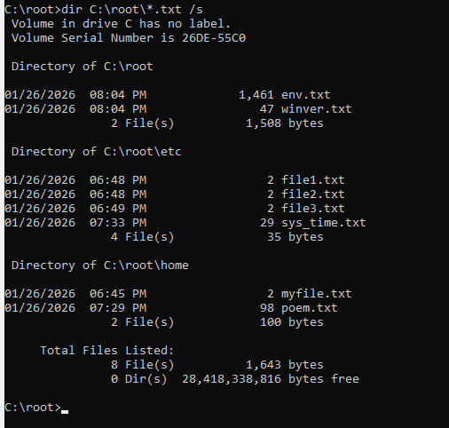
Рисунок 9 – Джокерные символы

- Чистка
Команда «cls» мгновенно очищает экран командной строки, удаляя весь предыдущий вывод сохраняя возможность ввода новой команды.
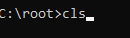
Рисунок 10 - Очистка консоли

Вывод: с помощью «Virtual Box» освоены базовые навыки работы с командной строкой для управления файловой системой, которая включает в себя: создание, копирование, перемещение объектов, работу с файлами, сбор системной информации, а также использование базовых команд консоли.

Практическая работа №2
BAT-файлы
Цель работы: с помощью «Virtual Box» освоить базовые операции в командной строке Windows, которая включала в себя: написание скриптов для пакетного создания и управления файлами и каталогами, использование переменных среды, параметров и условных переходов, а также планирование выполнения задач.

ЗАДАНИЕ 1
- Создание файла txt
Создается текстовый файл на рабочем столе: нажав на правую кнопку мыши на свободном участке рабочего стола, в выпавшем меню выбрать пункт «Создать», а далее «Текстовый документ», после чего мгновенно создается новый нужный файл с расширением «*.txt». После файл открывается и в нем вводятся команды будущего «*.bat» файла.
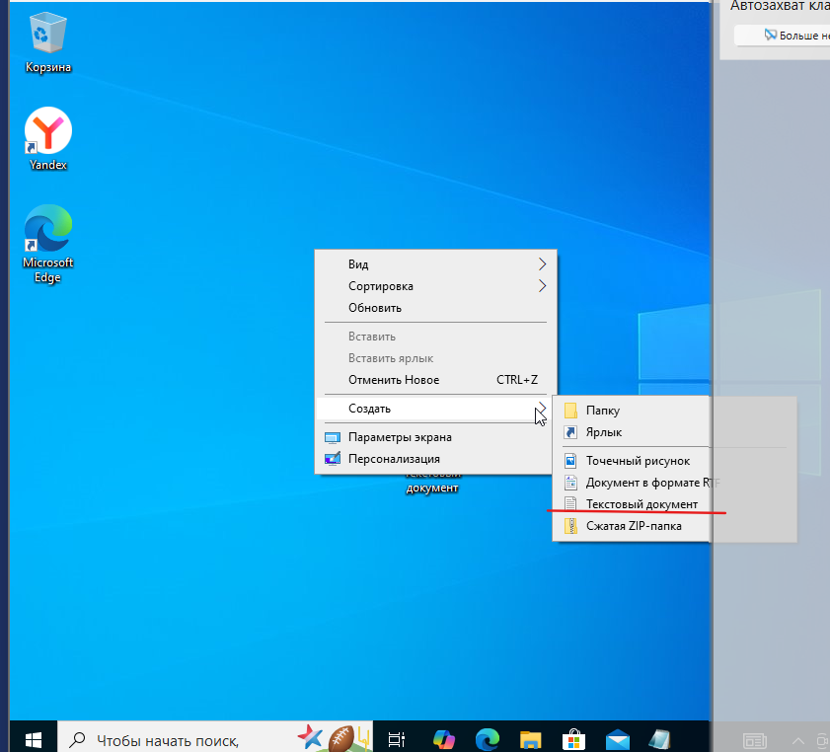
Рисунок 11 - Создание файла .txt

- Создание папки «Course»
С помощью уже знакомой ранее команды «md» в корне диска «С:\» создается папка с названием «Course», а конструкция «2>nul» позволяет отключить вывод возможных сообщений об ошибках (например, «Папка уже существует»).
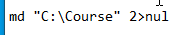
Рисунок 12 – Создание папки «Course»

- Создание папки «Р224»
С помощью того же «md» создается вложенная папка «Р224» внутри ранее созданного каталога «C:\Course». Снова повторяется команда «2>nul» (она будет часто встречаться).
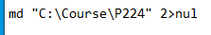
Рисунок 13 – Создание папки «Р224»

- Создание «Kolibaba.txt»
Выполняется команда «echo», которая создаёт в папке «C:\Course\P224» новый текстовый файл с именем «Kolibaba.txt». Команда выполняется успешно и весь её вывод перенаправлен оператором «>» непосредственно в целевой файл, перезаписывая его содержимое, если бы он существовал ранее.
Рисунок 14 – Создание «Kolibaba.txt»

- Копирование «Kolibaba.txt»
Выполняется команда «copy», которая копирует файл «Kolibaba.txt» из папки «C:\Course\P224» в родительский каталог «C:\Course\». Конструкция «2>nul» подавляет вывод возможных сообщений об ошибках.
Рисунок 15 – Копирование «Kolibaba.txt»

- Переименование в соседа
Выполняется команда «ren», которая переименовывает файл «Kolibaba.txt», находящийся в каталоге «C:\Course\», в новое имя «NeighboursName.txt».
Рисунок 16 – Переименование в соседа

- Удаление(отчисление) «Kolibaba.txt»
Выполняется команда «del», которая удаляет файл «Kolibaba.txt» из папки «C:\Course\P224». Использование оператора «2>nul» подавляет вывод любых сообщений об ошибках.
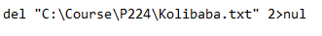
Рисунок 17 – Удаление (отчисление) «Kolibaba.txt»

- Кто создал файл?
Под конец команда «echo» выводит в окно консоли строку «Komandni file sozdal student Kolibaba», а затем команда «pause» приостанавливает выполнение скрипта, отображая базовое и стандартное приглашение «Для продолжения нажмите любую клавишу . . .».
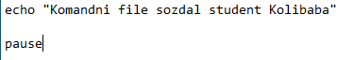
Рисунок 18 – Кто создал файл?

- Сохранение в bat
Сохраняется текстовый файл в формате «*.bat». В меню наживается «Файл» и далее, среди всех опций в выпавшем окне, выбирается функция «Сохранить как». В появившемся диалоговом окне указывается имя файла с расширением «*.bat». В поле «Тип файла» выбирается «Все файлы (.)», выбирается нужная папка и файл сохраняется нажатием на стандартную кнопку «Сохранить».
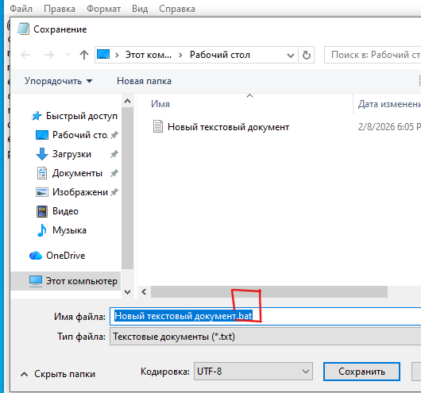
Рисунок 19 -- Сохранение в bat

- Проверка наличия папки «Course»
В главном меню приложений нажимается «Проводник». В самом действующем приложении среди данных стандартных панелей выбирается панель «Этот компьютером» так как до этого всё первое задание и работа проводились в корневом диске «C:\». Нажав на указанную выше панель, выбирается «Локальный диск (С:)». В самом уже диске можно увидеть что папка «Course» ы действительности была создана.
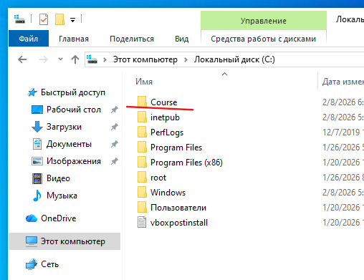
Рисунок 20 – Проверка наличия папки «Course»

- Проверка на наличие смежных файлов в папке «Course»
Нажав на папку «Course» можно убедиться в проделанной ранее и в наличии папки «Р224», а также двух других текстовых документов, таких как: «Kolibaba.txt» и «NeighboursName».
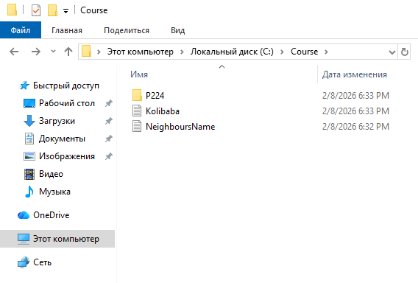
Рисунок 21 – Проверка на наличие смежных файлов в папке «Course»

ЗАДАНИЕ 2
- Создание папке через переменную
Выполняется команда, после которой отключается эхо-вывод команд «@echo off». Создаётся переменная окружения «FirstFolder» со значением «C:\FirstFolder». Затем используется эта переменная в команде «mkdir»(«md») для создания одноимённой папки в корне диска «C:\»
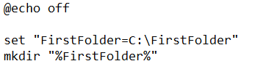
Рисунок 22 – Создание папке через переменную

- Создание вложенной папки
Сначала создается новая переменная «SecondFolder», чье значение формируется путем добавления «\SecondFolder» к уже существующей переменной «FirstFolder». Потом команда «mkdir» использует эту переменную для создания вложенной папки.
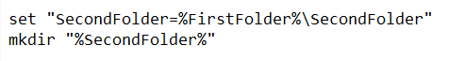
Рисунок 23 – Создание вложенной папки

- Консольный ввод
Сначала выводится приглашение «Enter text for file1:», затем команда «set /p» ожидает ввода пользователя с клавиатуры и сохраняет введённый текст в переменную «input1». Команда «echo» записывает значение этой переменной в файл «file1.txt», расположенный в директории, указанной ранее переменной «SecondFolder».
«>» -- полностью перезапишет введённый текст.
«set /p» -- команда с «/p» для интерактивного ввода данных пользователем. Сохраняет введенную строку в указанную переменную
«%variable%» -- для подстановки значений переменной. «%input1%» заменяется на ранее веденный текст, «%SecondFolder%» меняется на путь
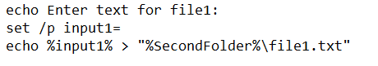
Рисунок 24 – Консольный ввод

- Ввод второй строки
Сначала выводится новое приглашение «Enter text for file2:», затем команда «set /p» ожидает ввода второй строки от пользователя и сохраняет её в переменную «input2», после чего значение этой переменной записывается командой «echo» с перенаправлением вывода с помощью «>» в новый файл «file2.txt» внутри той же целевой папки «%SecondFolder%».
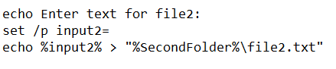
Рисунок 25 – Ввод второй строки

- Ввод третей строки
Никогда такого не было и вот снова выводится новое приглашение «Enter text for file3:», затем все также команда «set /p» ожидает ввода уже третей строки от пользователя и сохраняет её в переменную «input3», после чего значение этой переменной записывается командой «echo» с перенаправлением вывода с помощью «>» в новый файл «file3.txt» внутри той же целевой папки «%SecondFolder%».
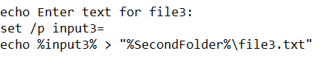
Рисунок 26 – Ввод третей строки
- Объединение в 1 файл
Выполняется команда «copy» с использованием оператора «+», которая пытается объединить содержимое трёх файлов («file1.txt», «file2.txt» и «file3.txt») из папки «%SecondFolder%» в один новый файл «all.txt» в той же директории, при этом стандартный вывод операции скрывается перенаправлением «> nul».
Рисунок 27 – Объединение в 1 файл

- Перемещение меж путей
Выполняется команда «move», которая пытается переместить файл «all.txt» из папки «%SecondFolder%» в корневую папку «%FirstFolder%» (то есть иначе говоря из пути «C:\FirstFolder\SecondFolder\all.txt» в иной путь «C:\FirstFolder\all.txt»), подавляя стандартный вывод с помощью того же «>nul».
Рисунок 28 – Перемещение меж путей

- Отображение файла
Выполняется команда «type», которая пытается отобразить содержимое файла all.txt, расположенного в папке «%FirstFolder%».
«echo.» -- выводит пустую строку
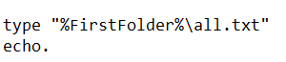
Рисунок 29 -- Отображение файла

- «formula.bat»
Сначала с помощью команды «echo» формируется текст нового скрипта (будущего «formula.bat»), который содержит в себе инструкции для ввода шести переменных и вычисления арифметического выражения «(a * b) / c % d + e – f». Затем перенаправляет весь этот текст оператором знакомым «>» в файл «formula.bat» в папке «%FirstFolder%». Команда «call» пытается вложенный скрипт.
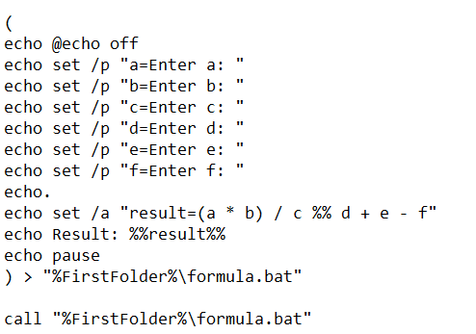
Рисунок 30 -- «formula.bat»

ЗАДАНИЕ 3
- Ввод кота в ящике
После отключения эхо-вывода «@echo off», создаётся метку «:input_loop» и с помощью команды «set /p» предлагается пользователю ввести число от 4 до 9, при этом сохраняя это число в переменную «num».
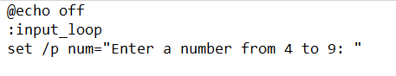
Рисунок 31 – Ввод кота в ящике

- Условие?!
Комментарий «rem» указывает на начало блока.
Затем команда «If» проверяет, не является ли значение переменной «num» пустым, сравнивая с пробелом. В случае истинности значения, действие переходит к метке «:invalid». Далее, введенное число передается команде «findstr», которая с помощью выражения «/r "^[4-9]$"» проверяет, состоит ли строка только из одной цифры введенного ранее диапазона ( от 4 до 9). Результат проверки, как это было сто раз до этого, скрывается с помощью «>nul».
Следующая команда «if errorlevel 1» анализирует код завершения предыдущей команды: если «findstr» не нашел совпадений, то управление также передается «:invalid». В ином случае скрипт продолжит работу с другим блоком условий (блоки ниже).
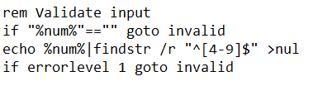
Рисунок 32 – Условие?!

- Промежуток
«goto create_files» передает упраление на метку с именем «:create_files».
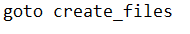
Рисунок 33 – Промежуток

- Обработчик ошибок
Показан блок с меткой «:invalid», которая выполняется, если предыдущая проверка ввода «if "%num%"==" " или if errorlevel 1» обнаружила некорректные данные. В этом блоке команда «echo» выводит сообщение об ошибке «Invalid input! Please enter a single digit from 4 to 9.», после чего команда «goto input_loop» возвращает управление к метке «:input_loop», заново выводя приглашение на ввод и зацикливая процесс до тех пор, пока пользователь не введёт допустимое число.
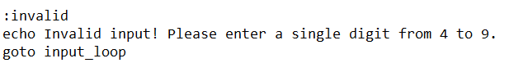
Рисунок 34 – Обработчик ошибок

- Рандомайзер
Команда «set /a» вычисляет арифметическое выражение, которое генерирует случайное число в диапазоне от 1 до значения переменной «num» (введённого пользователем числа диапазона от 4 до 9). Для этого используется встроенная переменная «%random%» (возвращает случайное число от 0 до 32767) и операция взятия остатка от деления «%%» на «%num%», а затем прибавление 1, чтобы сместить диапазон с 0-(N-1) на 1-N. Результат сохраняется в новую переменную «winning_page».
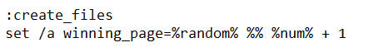
Рисунок 35 – Рандомайзер

- Файлы на рабочий стол
Команда «echo» выводит сообщение «Creating %num% files on Desktop...», где «%num%» подставляется введённым ранее числом, а следующая команда «echo» показывает ответ, выводя имя "выигрышного" файла: «Winning file will be: Page%winning_page%.bat».
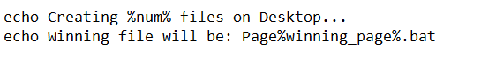
Рисунок 36 -- Файлы на рабочий стол

- Цикл
Выполняется цикл «for /l», который создаёт кучу файлов на Рабочем столе. Цикл работает от 1 до значения переменной «%num%» с шагом 1, и для каждого числа «%%i» создаётся файл с именем «Page%%i.bat» («Page1.bat», «Page2.bat» и т.д.). Содержимое каждого файла формируется с помощью «>» и блоком в круглых скобках: все файлы получат идентичный код, который при запуске очистит экран «cls», выведет сообщение «Loading, please wait...», сделает паузу на 2 секунды «timeout /t 2» с, конечно, неожиданным подавлением вывода «> nul» и добавит пустую строку «echo.».
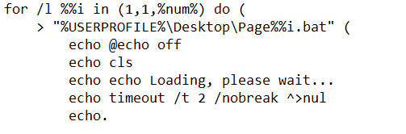
Рисунок 37 – Цикл

- Условная часть 2(внутри цикла)
Условие «if %%i EQU %winning_page%» проверяет, совпадает ли текущий номер «%%i» с заранее вычисленным случайным “выигрышным” номером «%winning_page%». Если совпадение есть, то в создаваемый здесь файл «Page%%i.bat» будет записан дополнительный блок команд: смена цвета консоли на зелёный «color 0A», вывод поздравительных сообщений, пауза на 7 секунд, возврат цвета по умолчанию «color», сообщение об очистке и команда удаления всех файлов «Page*.bat» на Рабочем столе с подавлением вывода ошибок «> nul 2>>&1». В конце, естественно, сообщение об ошибке. Если номер не совпадает, этот блок пропускается, и файл получает только стандартное содержимое из предыдущего шага.
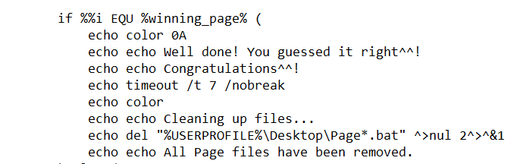
Рисунок 38 – Условная часть 2

- Ошибка
Та же конструкция «If- else», где если пользователь ошибся, ему выводят ошибку и указывают верный ответ с номером файла.
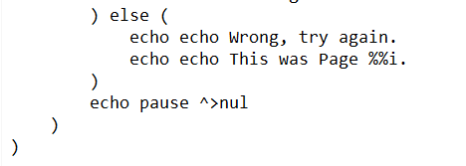
Рисунок 39 – Ошибка

- Итог 1
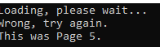
Рисунок 40 – Итог 1
- Итог 2
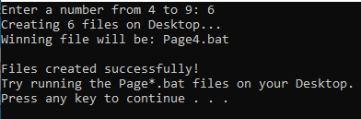
Рисунок 41 – Итог 2

Вывод: c помощью «Virtual Box» были освоены базовые операции в командной строке Windows, которые включали в себя: написание скриптов для пакетного создания и управления файлами и каталогами, использование переменных среды, параметров и условных переходов, а также планирование выполнения задач.

Практическая работа №3

